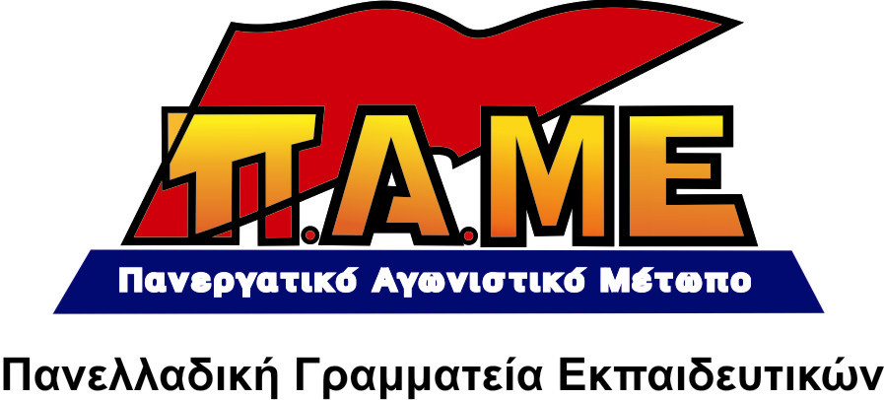
ΥΠΟΝΟΜΕΥΣΑΝ ΓΙΑ ΜΙΑ ΑΚΟΜΑ ΦΟΡΑ ΤΗΝ ΑΓΩΝΙΣΤΙΚΗ ΣΥΜΠΟΡΕΥΣΗ ΔΑΣΚΑΛΩΝ ΚΑΙ ΚΑΘΗΓΗΤΩΝ

Το ΠΑΜΕ σας ενημερώνει για την έκτακτη συνεδρίαση του Δ.Σ. της ΟΛΜΕ στις 14/10/2011, αλλά και της ΔΟΕ στις 12/10/2011:
Αποκλειστικό θέμα αποτελούσε το πρόγραμμα δράσης των ΟΛΜΕ-ΔΟΕ. Η πρόταση που κατέθεσε το ΠΑΜΕ και στις δύο Ομοσπονδίες ήταν:
- 48ωρη απεργία 19-20/10. Οργάνωση της πάλης για να είναι η μαζικότερη απεργία που έγινε ποτέ. Την ίδια πρόταση κατέθεσε και σε ΑΔΕΔΥ-ΓΣΕΕ, που έγινε δεκτή.
- Σύγκληση Γενικών Συνελεύσεων σε όλες τις ΕΛΜΕ-Συλλόγους 21-26/10 και Γενική Συνέλευση-Ολομέλεια Προέδρων 27/10, με πρόταση για 5μερη απεργία και νέες Γενικές Συνελεύσεις των ΕΛΜΕ-Συλλόγων, για εκτίμηση της κατάστασης και κλιμάκωση. Η 5μερη απεργία να πραγματοποιηθεί ταυτόχρονα σε δάσκαλους και καθηγητές.

Στην ΟΛΜΕ αποφασίστηκε, με την ψήφο ΔΑΚΕ-Συνεργασία-Παρεμβάσεων το εξής: μετά τη 48ωρη απεργία, Γενικές Συνελεύσεις των ΕΛΜΕ 20-21/10 και Γενική Συνέλευση Προέδρων 22/10, με πρόταση για κήρυξη τριήμερης Απεργίας 24-25-26/10. Η ΠΑΣΚ πρότεινε μόνο Γενικές Συνελεύσεις των ΕΛΜΕ 21-26/10 και Γενική Συνέλευση Προέδρων 27/10, με διαμόρφωση πρόταση μετά τη 48ωρη απεργία.
Όταν συνεδρίασε το Δ.Σ. της ΟΛΜΕ, η ΔΟΕ είχε ήδη αποφασίσει την πραγματοποίηση Γενικών Συνελεύσεων 13-20/10, με πρόταση για πενθήμερες, επαναλαμβανόμενες απεργίες.
Δηλαδή, ενώ η ΔΟΕ προχωρά σε πενθήμερες απεργίες, η ΟΛΜΕ επιλέγει χωριστή μορφή αγώνα, χωρίς καν να υπάρχει συμφωνία των δύο Ομοσπονδιών για απεργία στις ίδιες ημερομηνίες! Για μια ακόμα φορά, προχωρούν σε χωριστές κινητοποιήσεις! Το ίδιο έγινε και στις 22/9, όπου απορρίφθηκε στο Δ.Σ. της ΟΛΜΕ η πρόταση το ΠΑΜΕ για κοινή απεργία με τους δασκάλους. Κάτι που επαναλαμβάνεται δεν είναι τυχαίο. Είναι συνειδητή επιλογή των πλειοψηφιών σε ΟΛΜΕ και ΔΟΕ να υπονομεύσουν την ενότητα των εργαζομένων, την κοινή τους πάλη. Για το λόγο αυτό, οι ίδιες παρατάξεις, άλλα ψηφίζουν στην ΟΛΜΕ και άλλα στη ΔΟΕ! Την ίδια ώρα, κατηγορούν το ΠΑΜΕ για διάσπαση!
Η πλειοψηφία της ΟΛΜΕ αποφάσισε την πραγματοποίηση Γενικών Συνελεύσεων των ΕΛΜΕ σε όλη την Ελλάδα, ουσιαστικά, σε μόλις μία ημέρα (21/10)!
Βάζει εμπόδια στη μαζική συμμετοχή των εκπαιδευτικών στην οργανωμένη, συλλογική συζήτηση για τα συμπεράσματα της απεργίας 19-20/10 και για την κλιμάκωση του αγώνα. Θέλουν τους εκπαιδευτικούς μακριά από τις μαζικές διαδικασίες. Είναι χαρακτηριστικό, ότι στην ΟΛΜΕ δεν όρισαν καν νέες Γενικές Συνελεύσεις μετά την τριήμερη απεργία.
Το ΠΑΜΕ θα εξαντλήσει όλα τα περιθώρια που υπάρχουν για κοινή αγωνιστική συμπόρευση όλων των εκπαιδευτικών.

Με αυτό το συνδικαλιστικό κίνημα των ΓΣΕΕ-ΑΔΕΔΥ,
αλλά και ΟΛΜΕ-ΔΟΕ δεν υπάρχει προοπτική!

Είναι πλειοψηφίες που αποδέχονται το μονόδρομο της Ευρωπαϊκής Ένωσης, αποδέχονται τον στόχο της ανταγωνιστικότητας της καπιταλιστικής οικονομίας, δηλαδή να είναι φτηνός ο εργαζόμενος. Χωρίζουν το χρέος σε νόμιμο και παράνομο και μας καλούν να πληρώσουμε το νόμιμο, δηλαδή την κρίση του συστήματος! Αρνήθηκαν να οργανώσουν την πάλη ενάντια στα χαράτσια!

ΟΛΟΙ ΣΤΗ 48ΩΡΗ ΑΠΕΡΓΙΑ 19-20/10
ΟΛΟΙ ΣΤΙΣ ΓΕΝΙΚΕΣ ΣΥΝΕΛΕΥΣΕΙΣ
ΚΑΤΩ Η ΚΥΒΕΡΝΗΣΗ ΤΗΣ ΠΛΟΥΤΟΚΡΑΤΙΑΣ
ΚΑΜΙΑ ΘΥΣΙΑ-ΤΗΝ ΚΡΙΣΗ ΝΑ ΠΛΗΡΩΣΕΙ Η ΠΛΟΥΤΟΚΡΑΤΙΑ
Αθήνα, 15/10/2011

